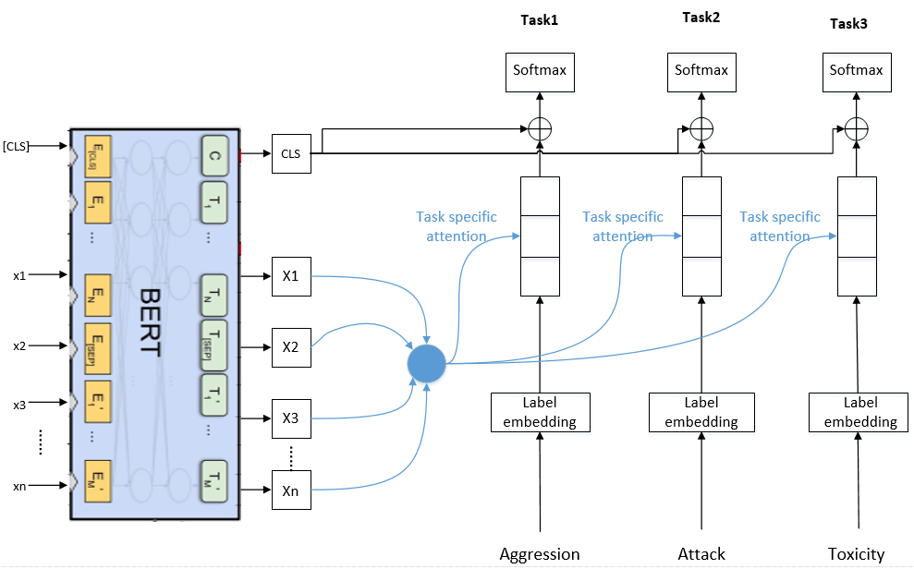

模型说明：

1. BERT作为encoder，得到输入单词的特征表示和句子级[cls]表示
2. (1) 将Aggression,Attack,Toxicity三个类别分别做label embedding

(2) 对于每个task,将label embedding和单词特征表示做attention,得到 $c_{i}$

$$c_{i}=\sum_{j=1}^{n}{α_{ij}}h_{j}$$

$$α_{ij}=\frac{exp⁡(e_{ij})}{\sum_{k=1}^{n}{exp⁡(e_{ik})}}$$

$$e_{ij}=v^{T}tanh⁡(WL_{s}+Uh_{j})$$

其中， $h_{j}$ 为encoder输出， $L_{s}$ 为label embedding

1. 对于每个任务，将不同任务得到的 $c_{i}$ 分别与[cls]表示拼接，之后softmax进行分类
2. Loss=0.3*task1_loss+0.3*task2_loss+0.3*task3_loss

之前论文中的结果

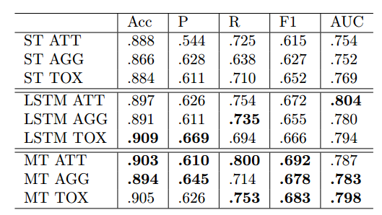

Bert Single task score

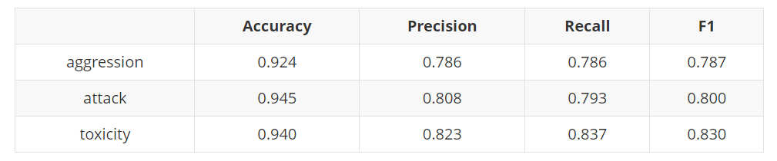

Bert Multi task score

